Тесты олимпиады
Вариант «Техника и техническое творчество
(технический труд)
Для учащихся 8 классов
_______________________________________________________
Выберите правильный ответ:

1). Способом обработки металла резанием является:
а). клёпка
б). точение
в). окраска
г). гибка

2). Обработка металла с помощью режущих инструментов является:
а). сварка
б). пайка
в). шлифование
г). прокатка

3). Для передачи вращательного движения используются механизмы:
а). зубчатые
б). реечные
в). фрикционные
г). червячные
д). ременные

4). Какой станок предназначен для обработки цилиндрических поверхностей деталей:
а). сверлильный
б). фрезерный
в). токарный
г). фрезерный с ЧПУ

5). Смазочные материалы применяются в механизмах машин:
а). для уменьшения износа поверхностей деталей
б). для улучшения скольжения деталей
в). для увеличения прочности деталей
г). для уменьшения температуры трущихся поверхностей

6). Процесс создания мозаики по дереву – это:
а). воскование
б). полирование
в). инкрустация
г). резьба

7). Чему равен 1 дюйм?
а). 25,4 мм
б). 24, 5 мм
в)20,5

8). Повышение твёрдости поверхности заготовки обеспечивает термическая обработка:
а). отжиг
б). закалка
в). отпуск

9). Счётчик электрической энергии измеряет:
а). силу тока
б). напряжение в сети
в). мощность потребляемой электроэнергии
г). расход энергии за определённое время

10). Для преобразования переменного тока в постоянный используются:
а). генераторы
б). двигатели
в). выпрямители

11). К какой сфере трудовой деятельности в наибольшей мере относится профессия инженера:
а). человек – человек
б). человек – образ
в). человек – природа
г). человек – техника

12). Целью предпринимательской деятельности является:
а). обман потребителей
б). удовлетворение потребностей людей
в). использование рекламы

13). Парниковый эффект вызван:
а). загрязнением гидросферы
б). эрозией почв
в). выбросом в атмосферу некоторых газов
г). опустыниванием

14). Для сохранения мира в семье необходимо:
а). не обращать внимания на других членов семьи
б). подшучивать над другими членами семьи
в). считаться с мнением и желаниями других членов семьи

15). Перед изготовлением изделия в процессе выполнения проекта необходимо:
а). оформить пояснительную записку к проекту
б). продумать презентацию проекта
в). разработать чертежи и технологические карты
г). оценить экономическую стоимость изделия

ТВОРЧЕСКОЕ ЗАДАНИЕ – 8 класс

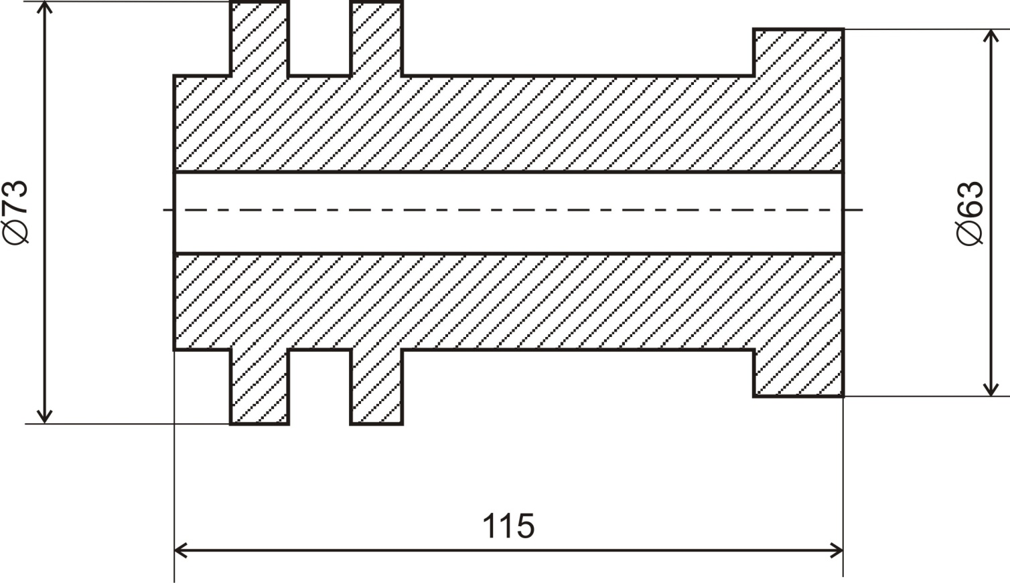
Задание. Произведите необходимые измерения, достаточные для изготовления изображённой детали, и нанесите их на чертёж согласно правилам нанесения размеров на чертежах.
Количество балов – 10

Практическая работа
кухонная лопатка
оценка изделия- 40 баллов

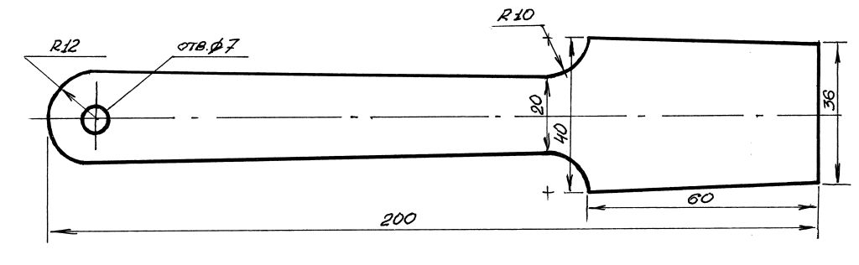

1. Перенесите чертёж лопатки на заготовку (фанера)
2. Выпилите лобзиком по контуру
3. Просверлите отверстие
4. Произведите отделку изделия наждачной бумагой

